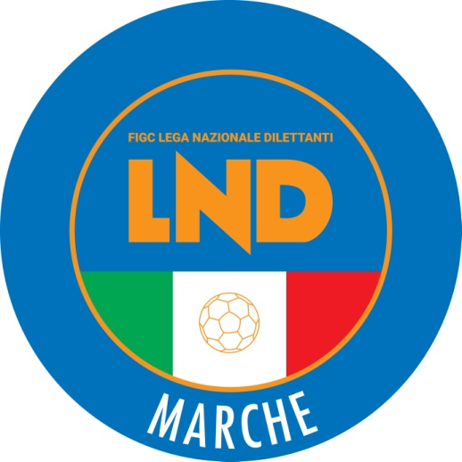 | Federazione Italiana Giuoco Calcio  Lega Nazionale Dilettanti  COMITATO REGIONALE MARCHE  Via Schiavoni, snc - 60131 ANCONA  CENTRALINO: 071 285601 - FAX: 071 28560403  sito internet: wwwfigcmarche.lt  e-mail: crlnd.marche01@figc.it  pec: marche@pec.figcmarche.it
Stagione Sportiva 2021/2022

Comunicato Ufficiale N° 147 del 03/02/2022

SOMMARIO

SOMMARIO 1
COMUNICAZIONI DELLA F.I.G.C. 1
COMUNICAZIONI DELLA L.N.D. 1
COMUNICAZIONI DEL COMITATO REGIONALE 1
Modifiche al programma gare del 02/02/2022 1
ERRATA CORRIGE 1

COMUNICAZIONI DELLA F.I.G.C.

COMUNICAZIONI DELLA L.N.D.

COMUNICAZIONI DEL COMITATO REGIONALE

CAMPIONATO JUNIORES UNDER 19 REGIONALE

L’A.S.D. ATLETICO CENTOBUCHI ha comunicato il ritiro della propria squadra dal campionato in epigrafe.
A seguito di ciò, a norma dell’art. 53, comma 3, della N.O.I.F. tutte le gare disputate nel corso del campionato di competenza non hanno valore per la classifica, che viene formata senza tenere conto dei risultati delle gare della suddetta Società

RIMBORSO PARZIALE PREMIO ASSICURATIVO 2020/2021

CAMPIONATI SETTORE GIOVANILE E SCOLASTICO
E’ stato effettuato, nel mese di Gennaio 2022, un rimborso di una parte dell’assicurazione calciatori/dirigenti a favore delle Società che hanno tesserato atleti di Settore Giovanile per la stagione sportiva 2020/2021 che si è poi interrotta a causa del perdurare dell’emergenza da COVID-19.
Tale rimborso è stato predisposto su indicazione della F.I.G.C. ed è stato determinato sulla base delle pratiche di tesseramento di atleti e tecnici processate e addebitate nella stagione sportiva 2020/2021.
Gli importi rimborsati sono di seguito riportati:
- € 3,28 per ciascun premio assicurativo obbligatorio pagato relativo al tesseramento 2020/2021 per le categorie “Pulcini”, “Esordienti”, “Giovanissimi” e “Allievi”;
- € 1,20 per ciascun premio assicurativo obbligatorio pagato relativo al tesseramento 2020/2021 per le categorie “Piccoli Amici” e “Primi Calci”;
- € 3,98 per ciascun premio assicurativo obbligatorio pagato relativo al tesseramento 2020/2021 per Allenatori, Tecnici e Massaggiatori;
- € 3,98 per ciascun premio assicurativo obbligatorio pagato relativo al tesseramento 2020/2021 per Dirigenti di Settore Giovanile.
Il riaccredito è stato effettuato in “conto società” per cui non è consultabile dall’area riservata; le Società che volessero prendere visione del suddetto importo possono mandare una mail (crlnd.marche02@figc.it o amministrazione.marche@pec.figcmarche.it ) all’amministrazione e richiedere una copia dell’estratto conto aggiornato.

COMUNICAZIONE DEL SETTORE GIOVANILE E SCOLASTICO

ATTIVITA' GIOVANILE FEMMINILE
Il Coordinamento FIGC-SGS delle Marche, in collaborazione con il Comitato Regionale LND, comunica che a partire da giovedì 3 febbraio p.v. saranno aperte le iscrizioni per il torneo regionale U10 femminile.
Le domande dovranno pervenire a base.marchesgs@figc.it entro venerdì 18 febbraio p.v.
L'attività ufficiale del torneo avrà inizio in concomitanza con gli altri tornei maschili dell'Attività di Base, salvo diverse disposizioni dovute alla situazione epidemiologica COVID-19.
Si allega al presente C.U. il modulo di iscrizione.

Modifiche al programma gare del 02/02/2022

CAMPIONATO SECONDA CATEGORIA

Causa evento luttuoso e visti gli accordi societari la gara UNIONE PIAZZA IMMACOLATA/PORTA ROMANA del 05.02.2022 è posticipata a martedì 08.02.2022 ore 20,00.

CAMPIONATO JUNIORES UNDER 19 REGIONALE

Visti gli accordi societari la gara FABRIANO CERRETO/SASSOFERRATO GENGA del 05.02.2022 è posticipata a mercoledì 09.02.2022 ore 19,00 e disputata sul campo sportivo di Genga.

Causa emergenza sanitaria la gara MONTEMILONE POLLENZA/TRODICA è rinviata.

CAMPIONATO UNDER 15 GIOVANISSIMI REG.LI

Visti gli accordi societari la gara PORTORECANATI/SENIGALLIA CALCIO del 05.02.2022 è rinviata.

ERRATA CORRIGE

CAMPIONATO UNDER 17 ALLIEVI REG.LI

Il risultato della gara MONTECASSIANO CALCIO/ACADEMY CIVITANOVESE è stato di 4-4 anziché 4-1 come pubblicato nel CU n. 145 del 02.12.2022.

Pubblicato in Ancona ed affisso all’albo del C.R. M. il 03/02/2022.
Il Segretario  (Angelo Castellana) | Il Presidente  (Ivo Panichi)

